  г. Москва, ул. Марксистская дом 34, стр. № 5.  тел./факс: +7(495) 911-61-69, 911-61-70.  www.sentrom.ru | ООО «Сентро сервис»
___________________________________________________________________________________
Исх. 26-12/15 от 16.12.2015г.

Конфиденциально

Агентам ООО «Сентро сервис»

ИНФОРМАЦИОННОЕ СООБЩЕНИЕ

Настоящим сообщаем Вам, относительно изменения в ограничения в лимитированных классах бронирования, в соответствии с приложенной таблицей, на рейсах MOW-UZB.
Срок действия ограничений указано в прилагаемой таблице:
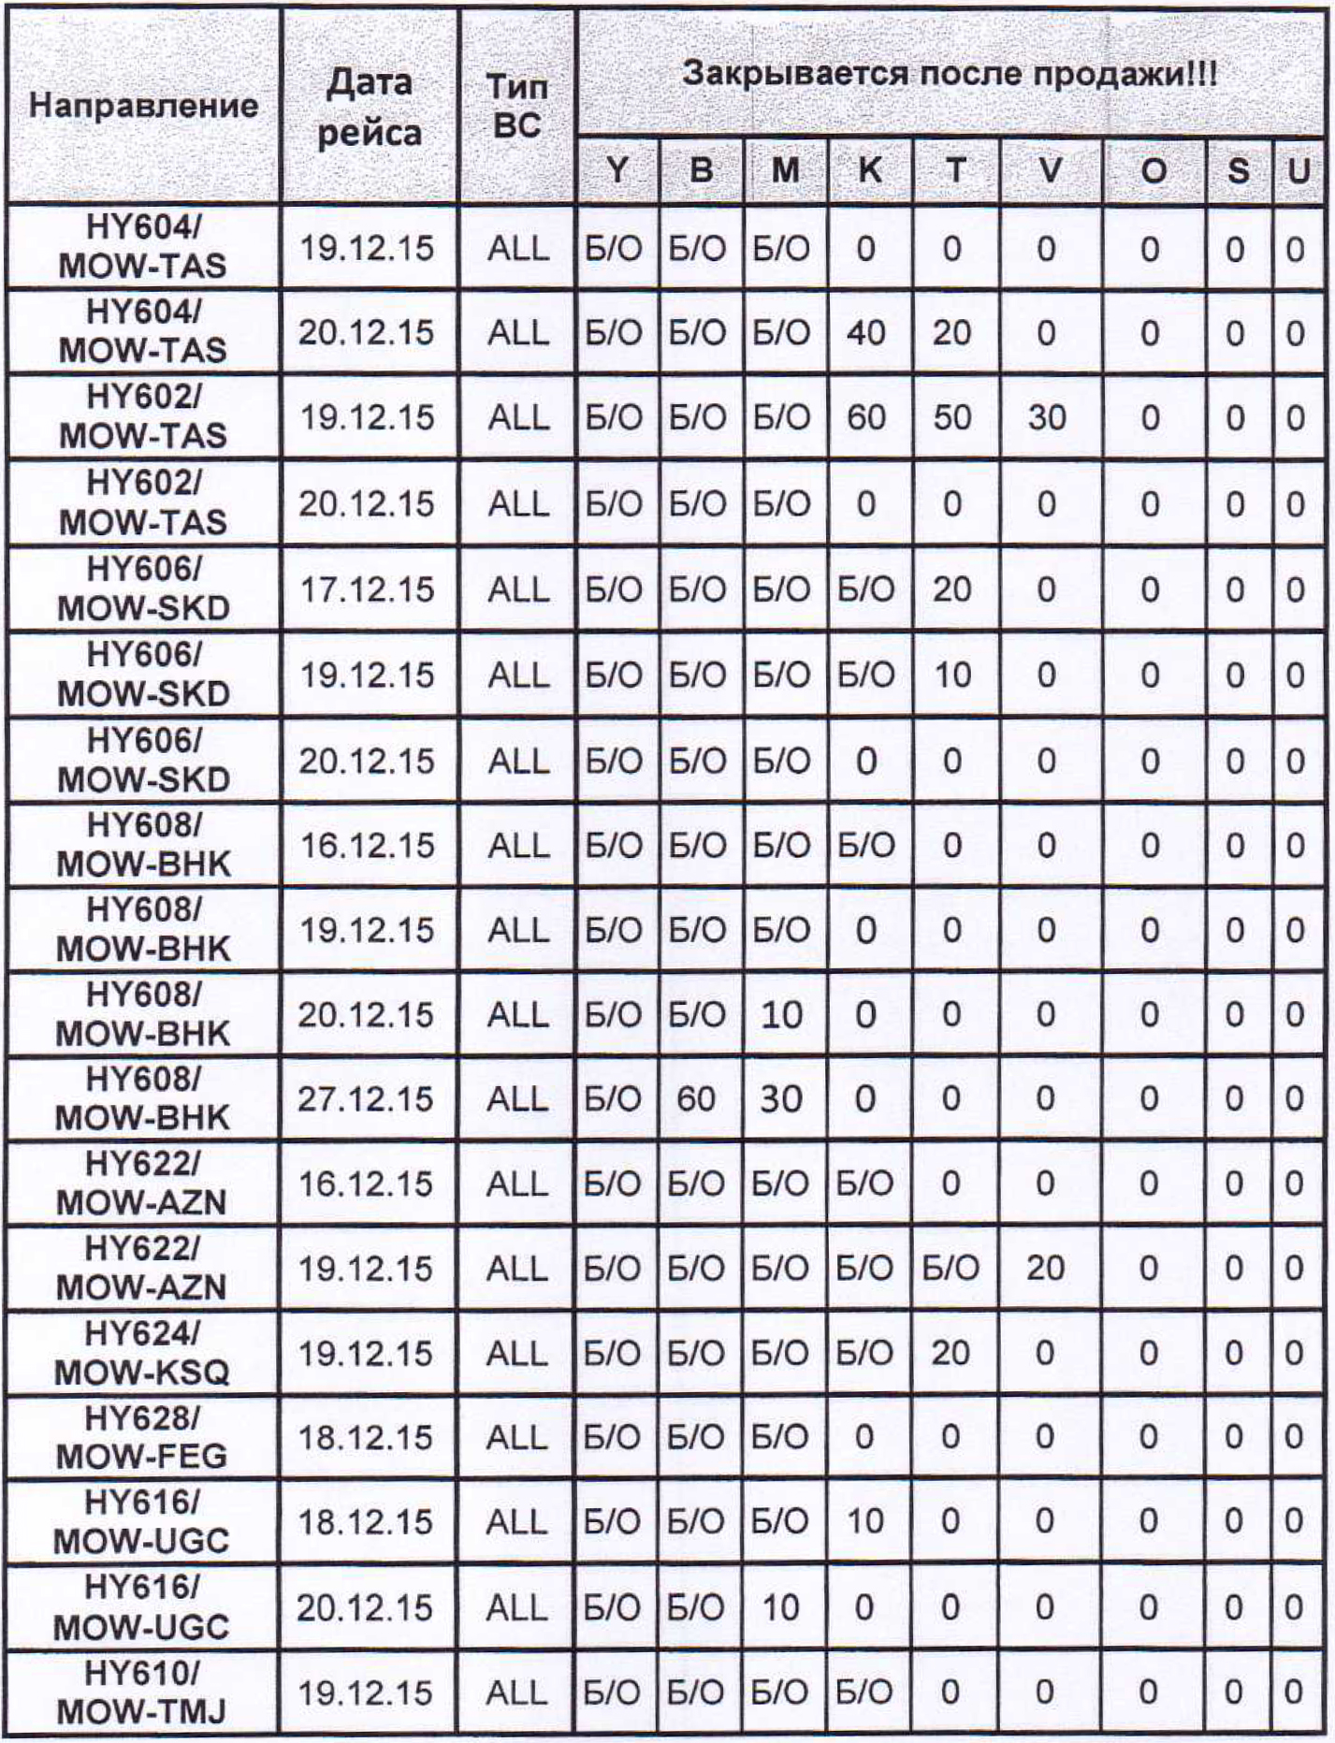

С уважением,
Директор ООО «Сентро Сервис»
в лице Генерального директора Навин Рао
УК ООО «Сентро М»

Ис Исполнитель: Экономист по работе с ТКП и BSP агентами,
Филиппова Анна тел.: (495) 911-61-70, af@sentrom.ru

